**BỘ GIÁO DỤC VÀ ĐÀO TẠO**

**TRƯỜNG CAO ĐẲNG CÔNG NGHỆ THỦ ĐỨC**



**BÀI TẬP LỚN MÔN JAVA QUẢN LÝ SÁCH**



**Giảng viên hướng dẫn: Ms. Nguyễn Thị Hồng Mỹ**

**Sinh viên thực hiện: Trương Văn Thiện**

19, tháng 12 năm 2022

Contents

1. Lời Mở Đầu 4

2. Phân Tích Mô Tả Yêu Cầu 4

2.1 Chức năng Đăng Nhập, Đăng Ký,Đổi Mật Khẩu 4

2.2 Chức năng Menu Người dùng sẽ thực hiện chức năng : 4

2.3 Chức năng Quản Lý Sách Người dùng sẽ thực hiện chức năng : 4

2.4 Chức năng Quản Lý Loại Sách 5

3. Mẫu Thiết Kế Mockup 5

3.1 Đăng Nhập 5

3.2 Đăng Ký 5

3.3 Đổi Mật Khẩu 6

3.4 Menu 7

3.5 Quản Lý Sách 8

3.6 Quản Lý Loại 8

4. Sơ Đồ Quan Hệ 8

5. Code Quan Trọng 9

5.1 Đăng Nhập 9

5.2 Đăng Ký 9

5.3 Đổi Mật Khẩu 10

5.4 Menu 10

5.5 Quản Lý Sách 11

5.6 Quản Lý Loại 13

6. Hình Ảnh Sản Phẩm 14

6.1 Đăng Nhập 14

6.2 Đăng Ký 16

6.3 Đổi Mật Khẩu 17

6.4 Menu 19

6.5 Quản Lý Sách 20

6.6 Quản Lý Loại 25

1. **Lời Mở Đầu**

Qua tìm hiểu thực tế tại một số cửa hàng sách hiện nay em nhận thấy trong các cửa hàng đặc biệt là việc quản lý kho sách đều hoạt động chủ yếu bằng việc ghi chép thủ công thông qua giấy tờ, sổ sách. Do tính đặc thù công việc nên quản lý sách bằng cách như vậy là khá rắc rối, phức tạp và tốn rất nhiều thời gian. Điều đó có thể dẫn đến nhiều sai sót trong việc quản lý và số lượng nhân viên cần cho công việc là tương đối nhiều. Đối với việc quản lý qua sổ sách thì tìm kiếm và thống kê là rất khó khăn, mất thời gian và số lượng thuộc tính được quản lý cũng hạn chế ví dụ như: tác giả, nhà xuất bản, năm xuất bản… Từ đó gây ra khó khăn trong việc tổng kết báo cáo hàng tháng, hàng quý, hàng năm trong quá trình kinh doanh cho ban giám đốc dẫn đến hiệu quả công việc thấp, sai sót trong công việc dẫn đến lợi nhuận mang lại từ cửa hàng là không cao. Cho nên yêu cầu đặt ra là xây dựng một phương thức quản lý mang lại tính nhanh gọn, hiệu quả và quan trọng là chuẩn xác thực sự cần thiết. Dựa trên những kiến thức mà em thu thập được từ các môn học kết hợp các kỹ năng cần thiết, nhóm em xây dựng “Phần mềm quản lý sách”. Hy vọng rằng phần mềm này sẽ giúp giải quyết được các vấn còn tồn tại trong quá trình quản lý kho sách và một số công việc liên quan đến cửa hàng sách. Việc xây dựng thành công phần mềm này là sự tận tình giảng dạy của các giảng viên trong quá trình học tập tại trường đặc biệt là cô hướng dẫn đồ án Hồng Mỹ. Vì thời gian thực hiện đề tài này không dài và kiến thực còn hạn hẹp nên không thể tránh khỏi những thiếu sót, em hy vọng rằng sẽ nhận được sự đóng góp ý kiến của cô góp phần hoàn thiện đề tài này. Em xin chân thành cảm ơn !!!

1. **Phân Tích Mô Tả Yêu Cầu**
2. **Chức năng Đăng Nhập, Đăng Ký,Đổi Mật Khẩu**

* Người dùng sẽ có thể đăng ký tài khoản mới hoặc đăng nhập tài khoản đã đăng ký từ trước đó.
* Ngoài ra người dùng có thể đổi mật khẩu của 1 tài khoản đã tạo trước đó

1. **Chức năng Menu**  
   Người dùng sẽ thực hiện chức năng :

* Chuyển sang frame Quản Lý Sách
* Chuyển sang frame Quản Lý Loại Sách
* Đăng Xuất ra khỏi tài khoản

1. **Chức năng Quản Lý Sách**  
   Người dùng sẽ thực hiện chức năng :

* Thêm, sửa xóa 1 cuốn sách
* Sắp xếp danh sách sách theo tiêu chí
* Tìm kiếm 1 cuốn sách trong danh sách
* Đăng xuất ra khỏi tài khoản

1. **Chức năng Quản Lý Loại Sách**

Người dùng sẽ thực hiện chức năng :

* Thêm, sửa xóa 1 cuốn sách
* Sắp xếp danh sách sách theo tiêu chí
* Tìm kiếm 1 cuốn sách trong danh sách
* Đăng xuất ra khỏi tài khoản

1. **Mẫu Thiết Kế Mockup**
2. **Đăng Nhập**

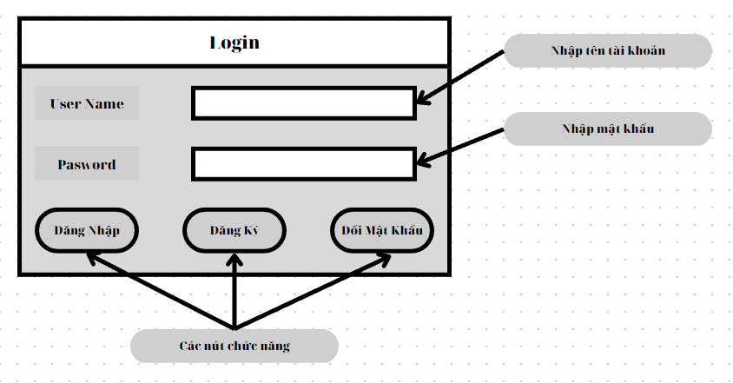

Chức năng trang đăng nhập :

* Người dùng có thể đăng nhập hệ thống bằng cách nhập tên tài khoản và mật khẩu tài khoản đã tạo trước sau đó ấn nút đăng nhập.
* Khi chưa có tài khoản người dùng có thể ấn nút đăng ký để chuyển đến trang đăng ký.
* Nếu muốn đổi thông tin mật khẩu người dùng ấn nút đổi mật khẩu.

1. **Đăng Ký**

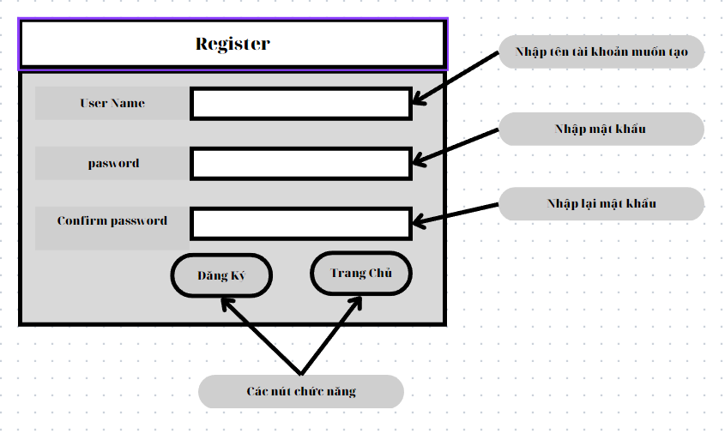

Chức năng trang đăng ký :

* Ở trang đăng ký người dùng tạo tài khoản bằng cách nhập tên tài khoản của riêng mình sau đó tạo mật khẩu để đăng nhập, để xác nhận mật khẩu cần nhập lại mật khẩu 1 lần nữa. Sau cùng để hoàn tất việc đăng ký người dùng sẽ ấn nút đăng ký.
* Khi đã đăng ký xong hoặc muốn đăng nhập tài khoản khách hàng có thể nhấn nút trang chủ để thoát ra màn hình đăng nhập.

1. **Đổi Mật Khẩu**

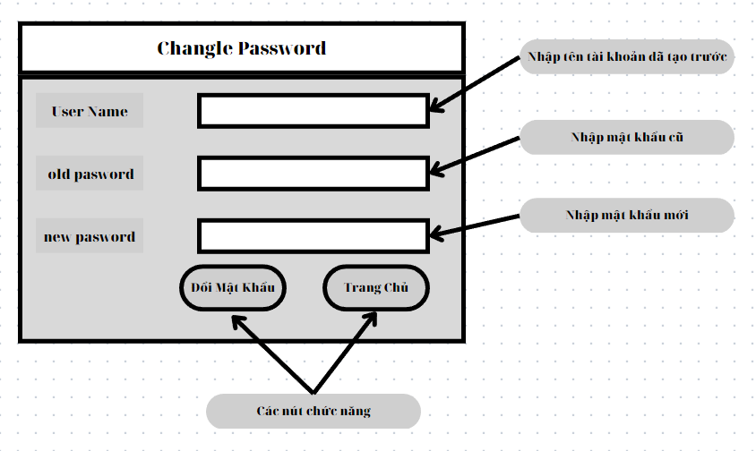

Chức năng đổi mật khẩu :

* Ở trang đổi mật khẩu người dùng nhập tên tài khoản đã tạo trước đó sau đó nhập mật khẩu cũ và mật khẩu mới. Sau cùng để hoàn tất việc đổi mật khẩu người dùng sẽ ấn nút đổi mật khẩu.
* Khi đã đổi mật khẩu xong hoặc muốn đăng nhập tài khoản khách hàng có thể nhấn nút trang chủ để thoát ra màn hình đăng nhập.

1. **Menu**

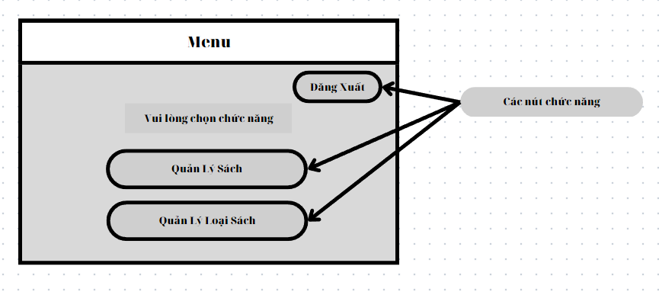

Chức năng Menu :

* Người dùng sẽ ấn các nút chức năng “Quản Lý Sách” hoặc “Quản Lý Loại Sách” để chuyển đến trang chính của các chức năng đó.
* Nút đăng xuất giúp người dùng thoát ra màn hình đăng nhập.

1. **Quản Lý Sách**

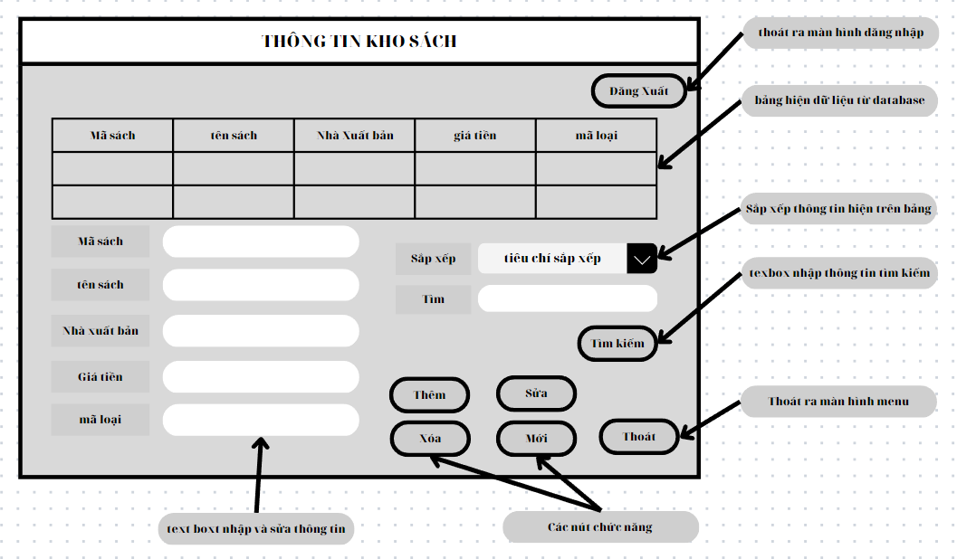

1. **Quản Lý Loại**

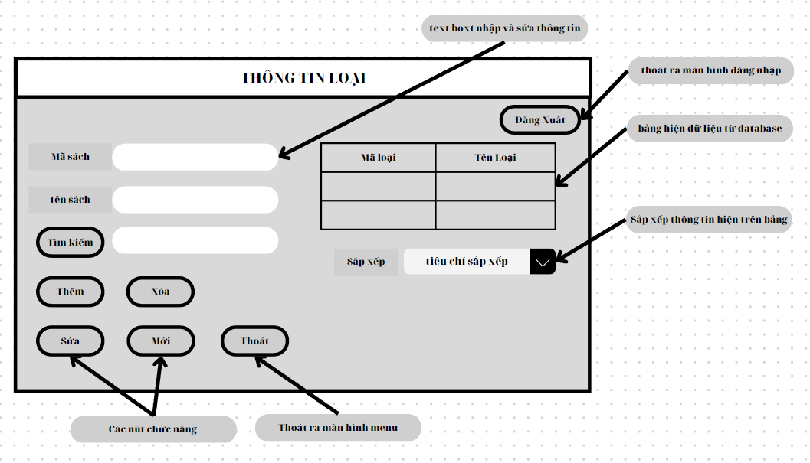

1. **Sơ Đồ Quan Hệ**

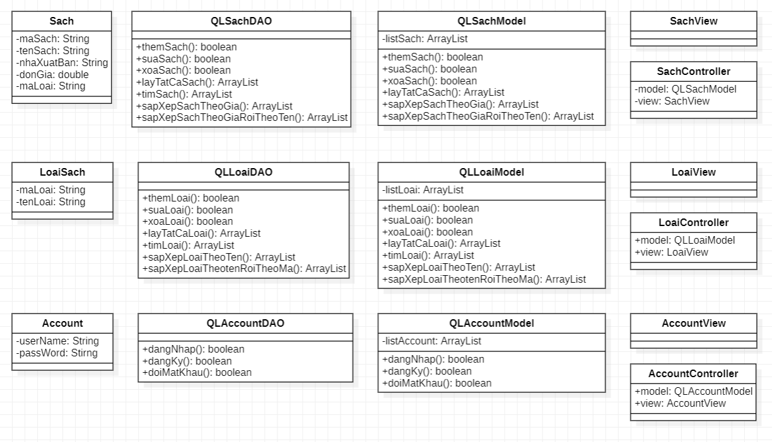

1. **Code Quan Trọng**
2. **Đăng Nhập**

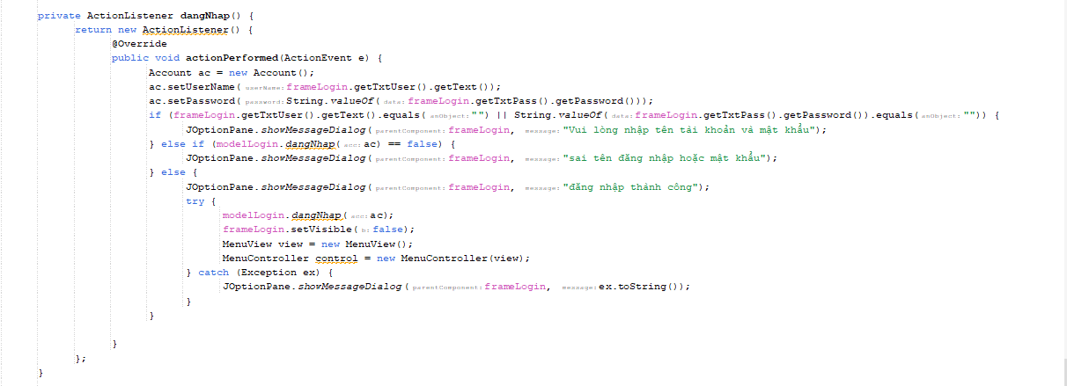

1. **Đăng Ký**

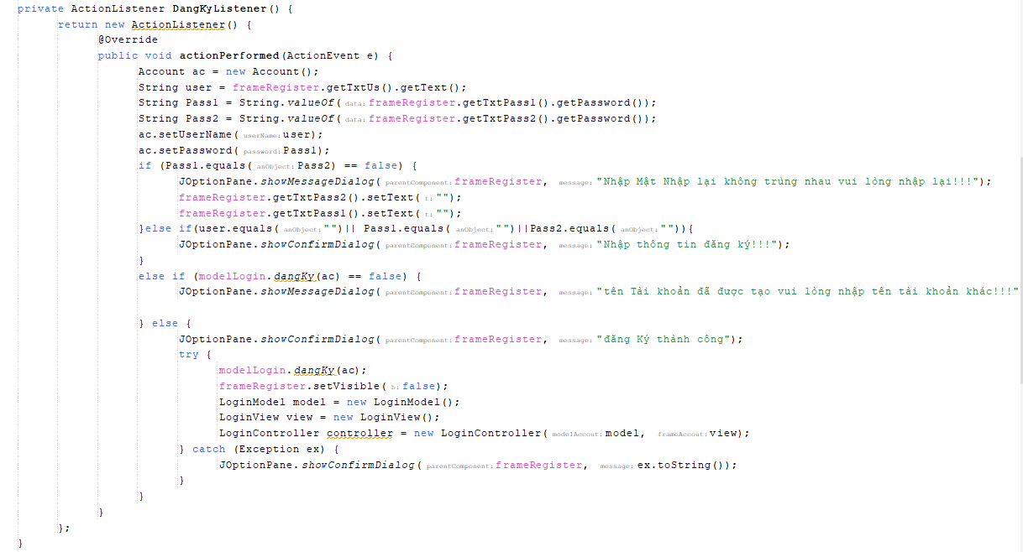

1. **Đổi Mật Khẩu**

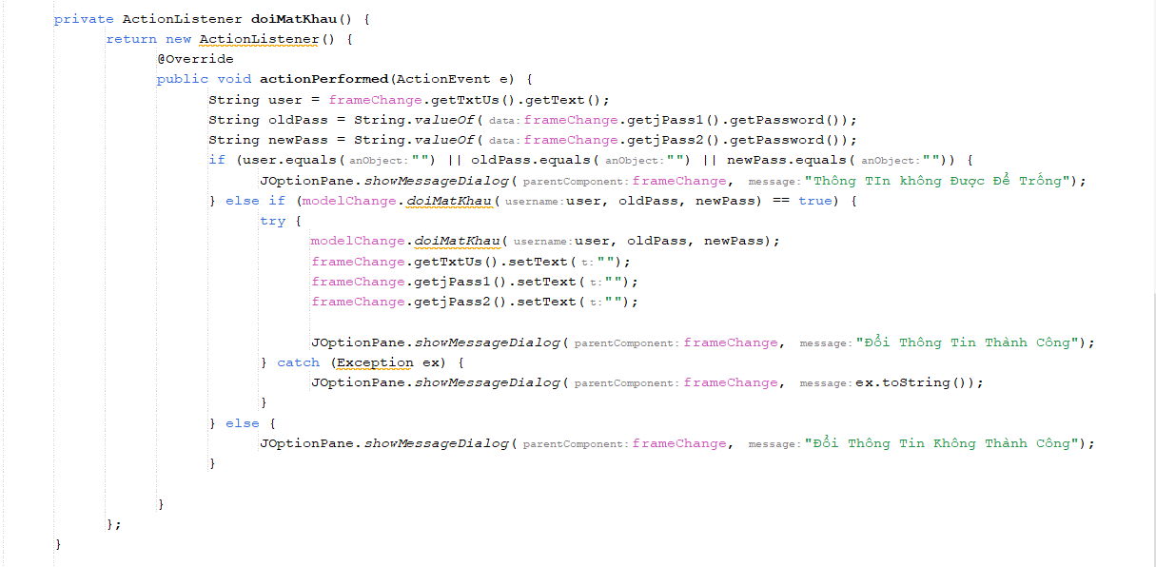

1. **Menu**

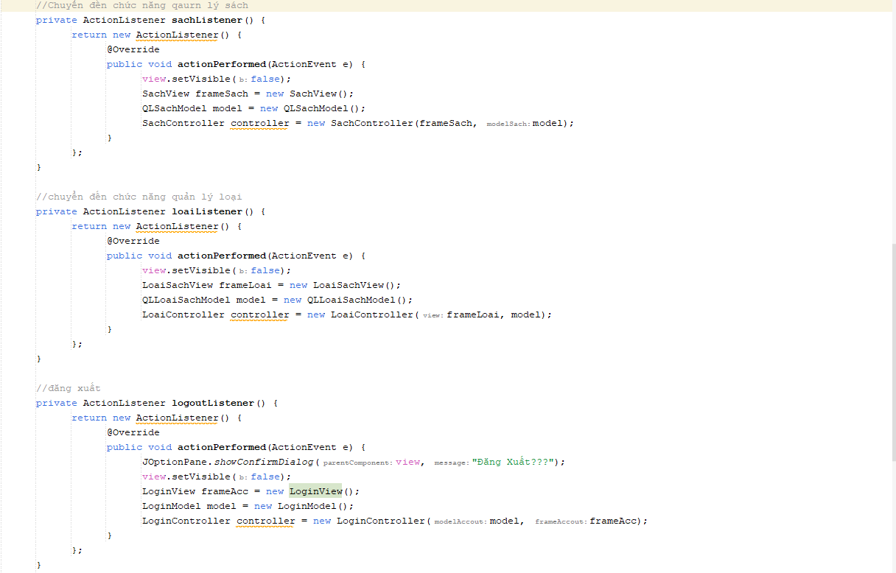

1. **Quản Lý Sách**

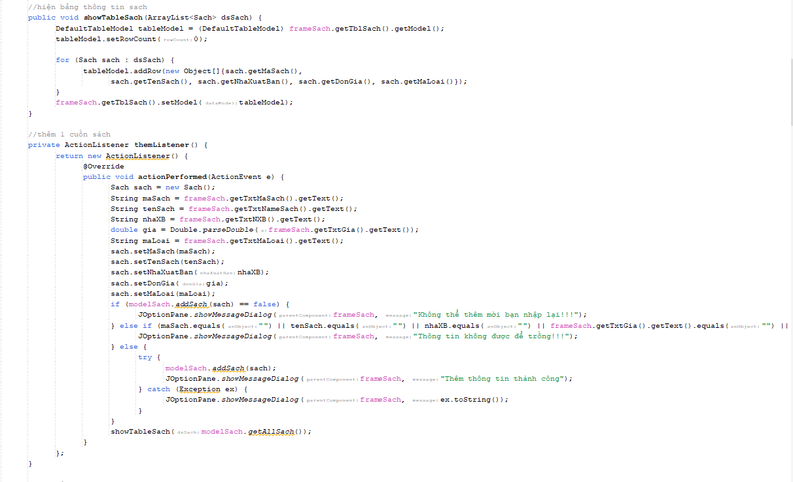

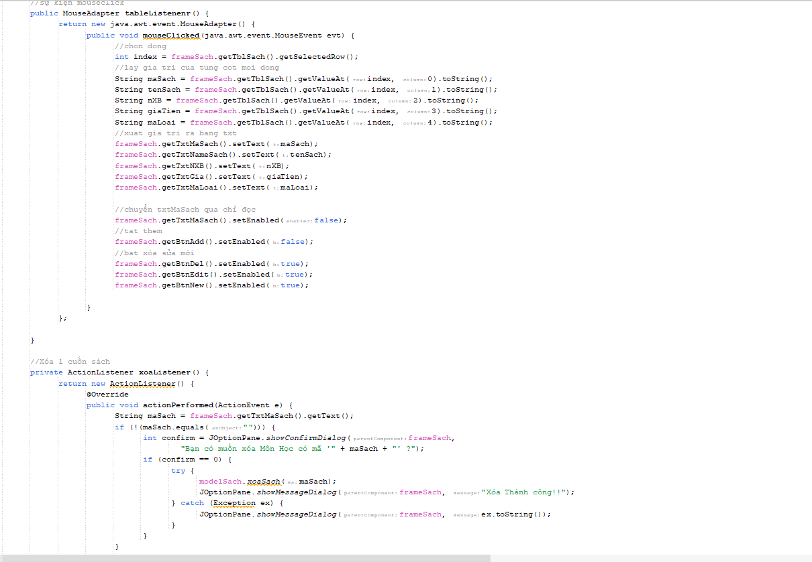

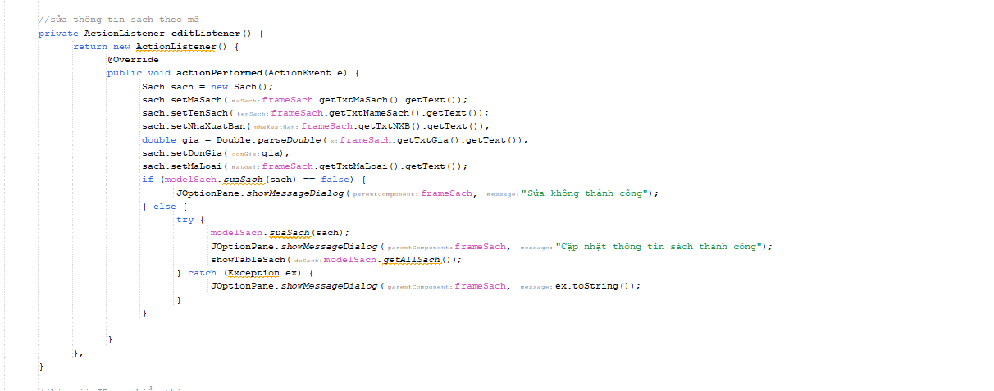

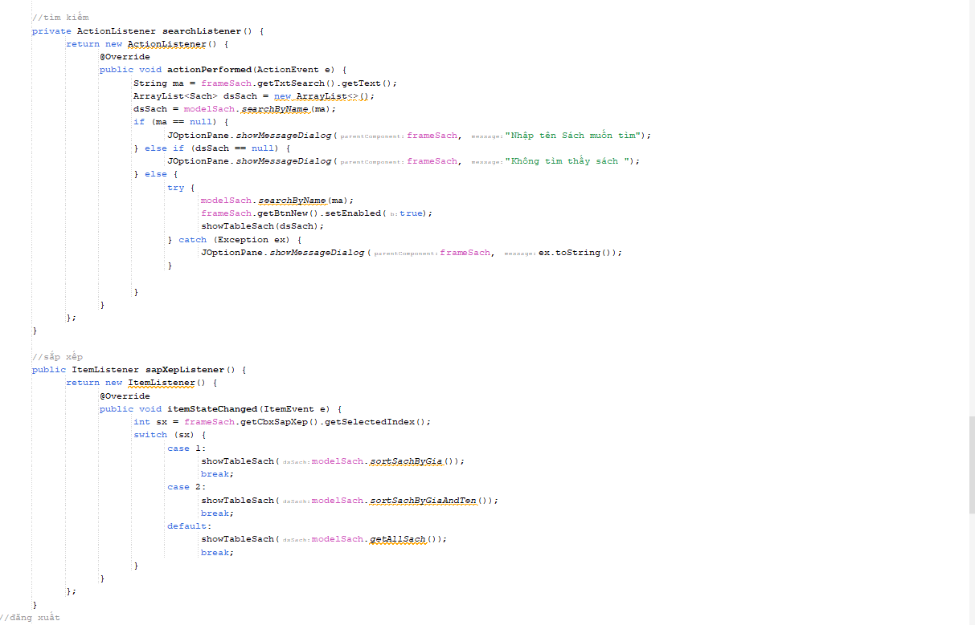

1. **Quản Lý Loại**

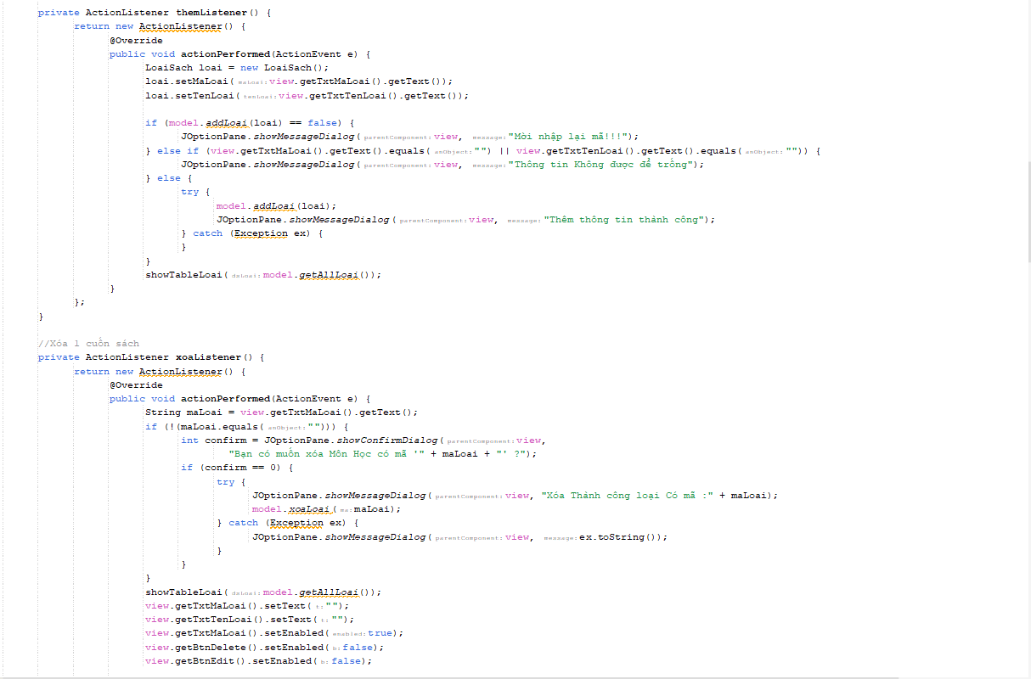

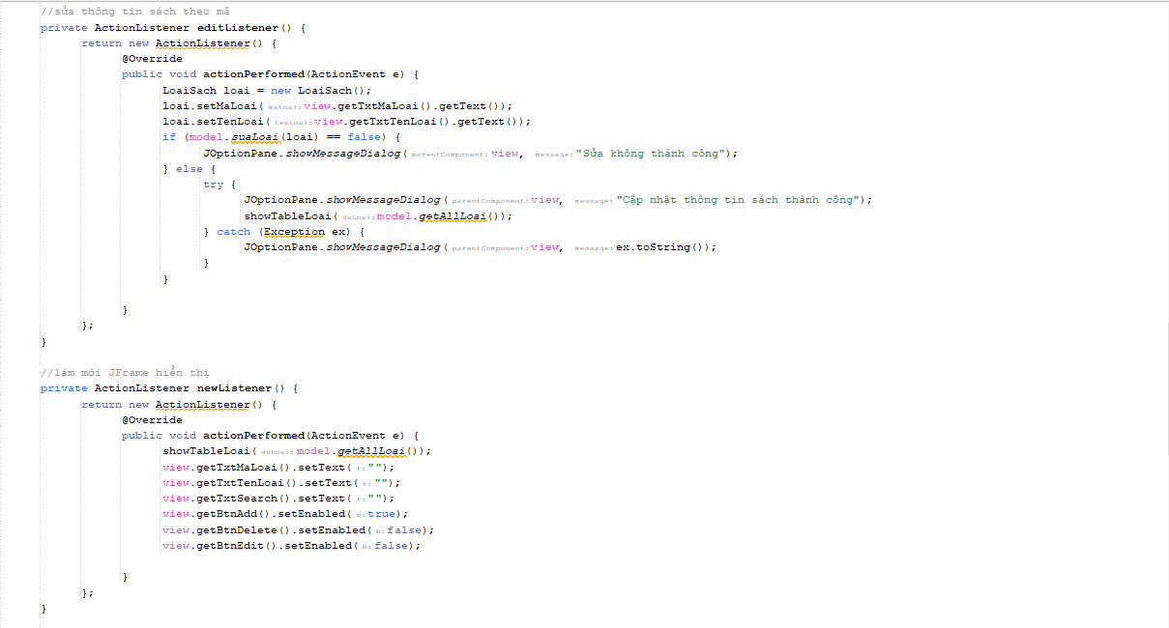

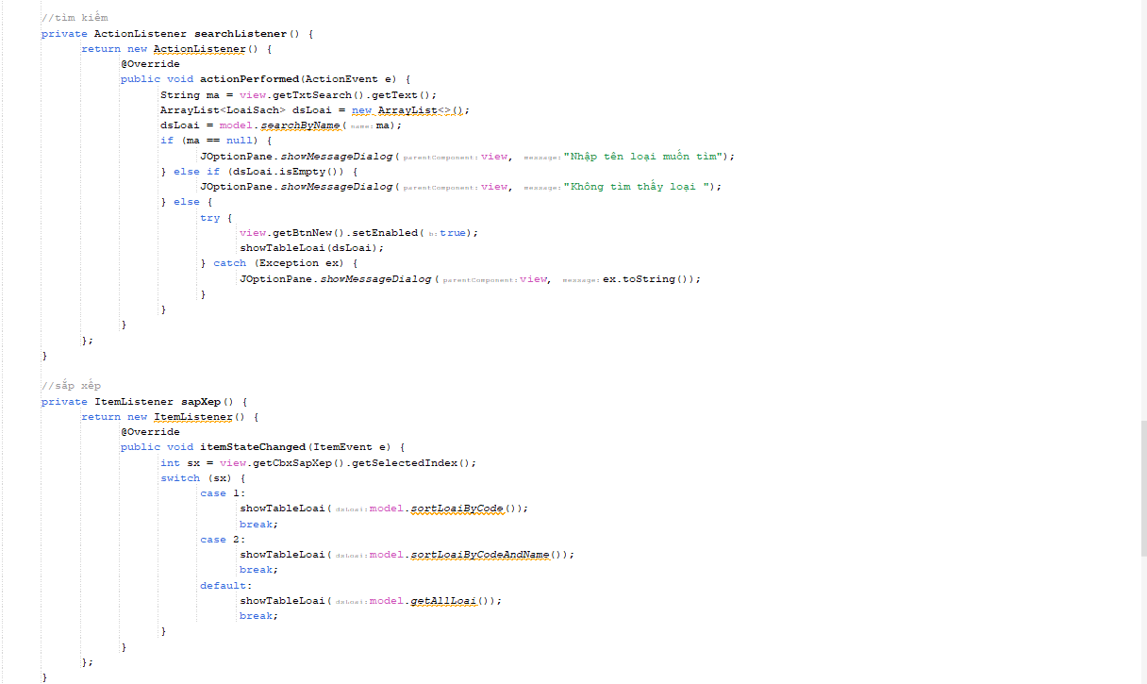

1. **Hình Ảnh Sản Phẩm**
2. **Đăng Nhập**

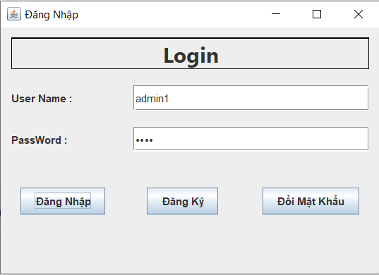

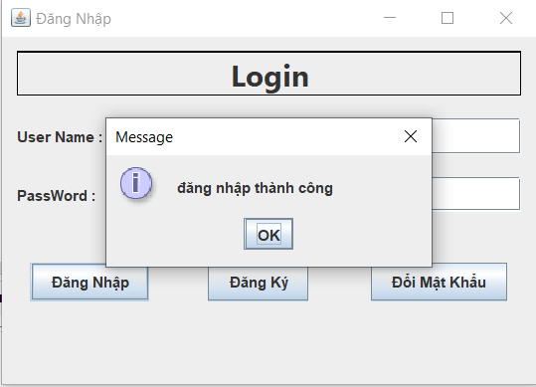

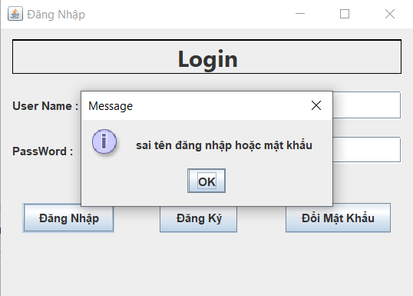

1. **Đăng Ký**

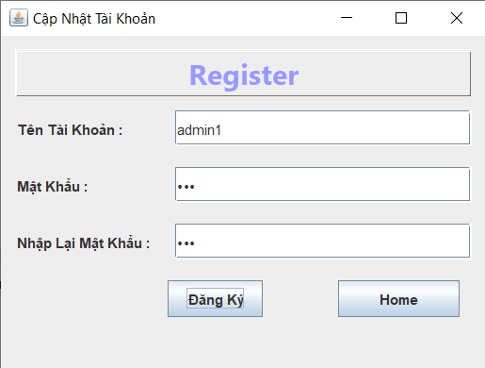

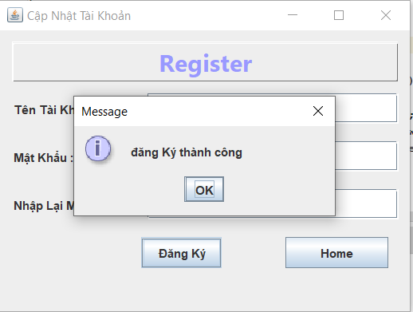

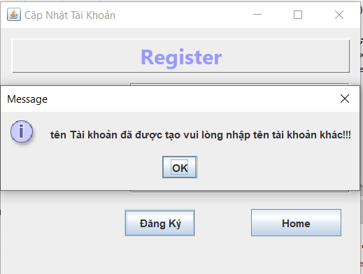

1. **Đổi Mật Khẩu**

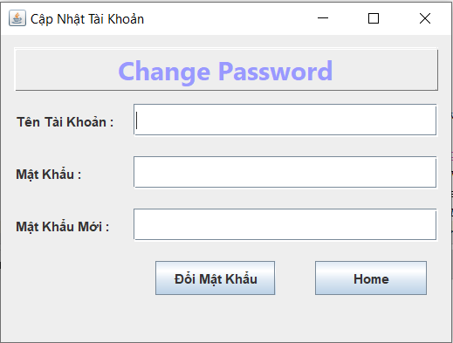

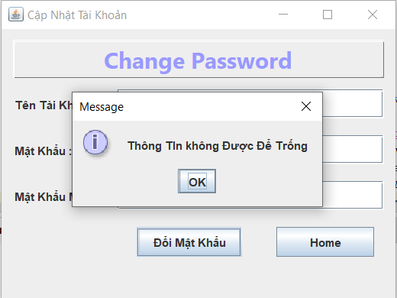

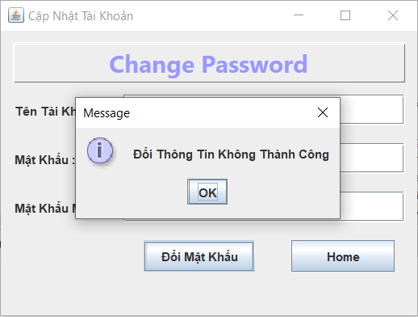

1. **Menu**

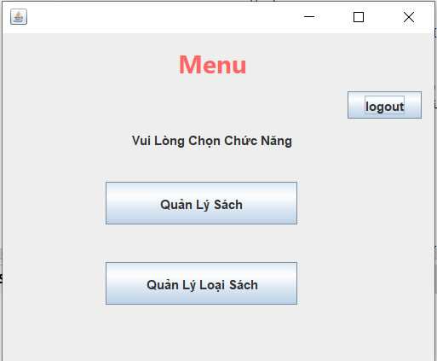

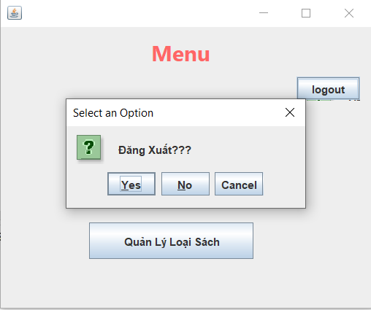

1. **Quản Lý Sách**

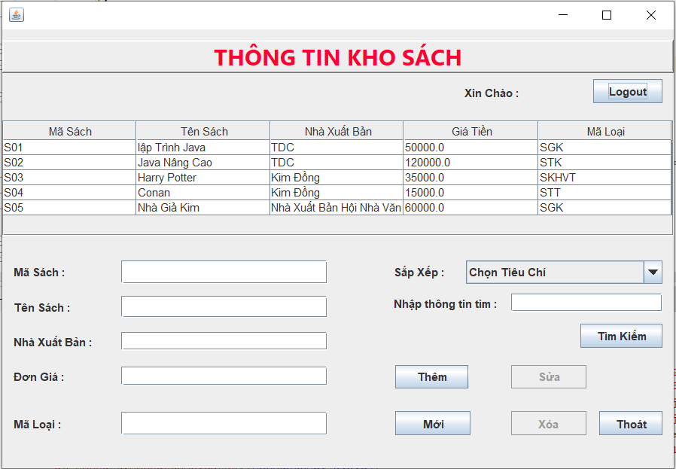

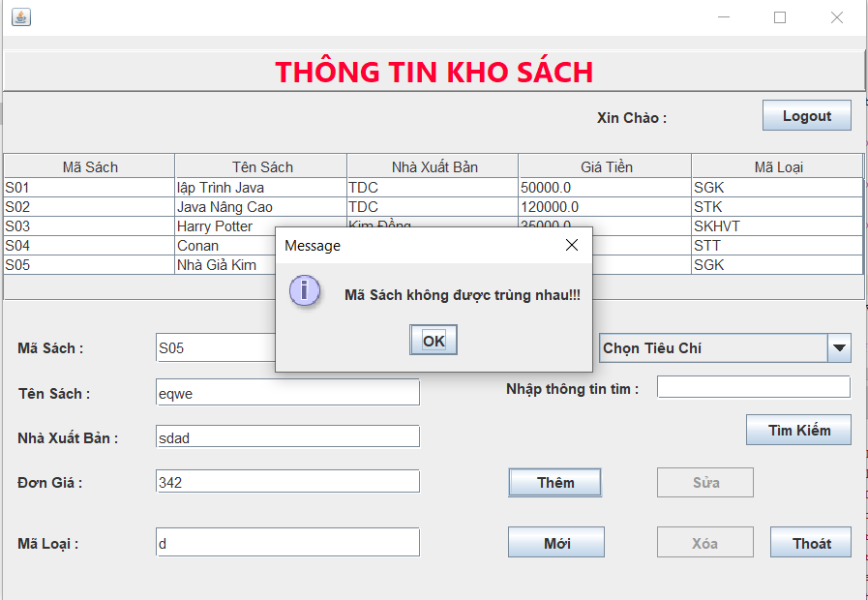

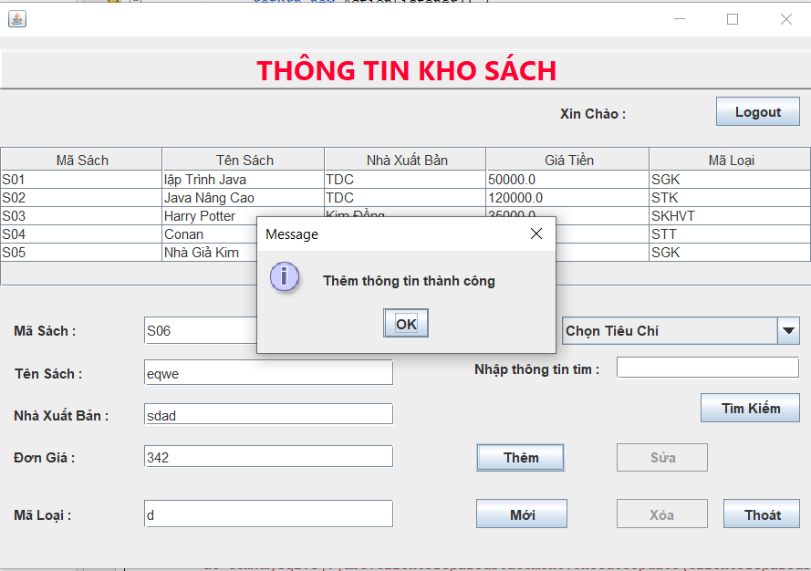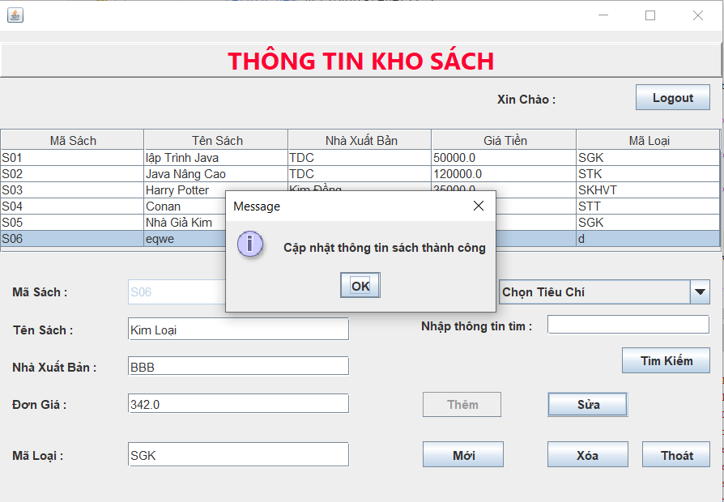

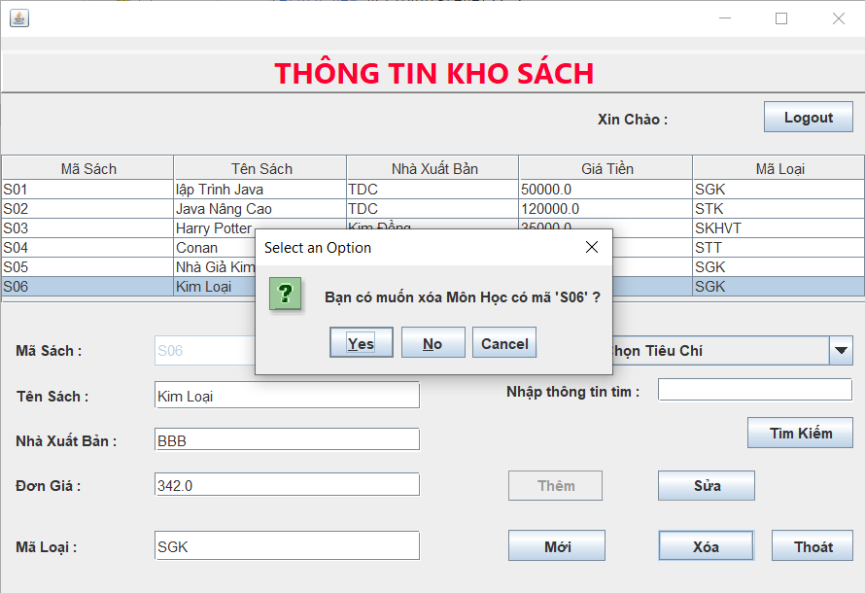

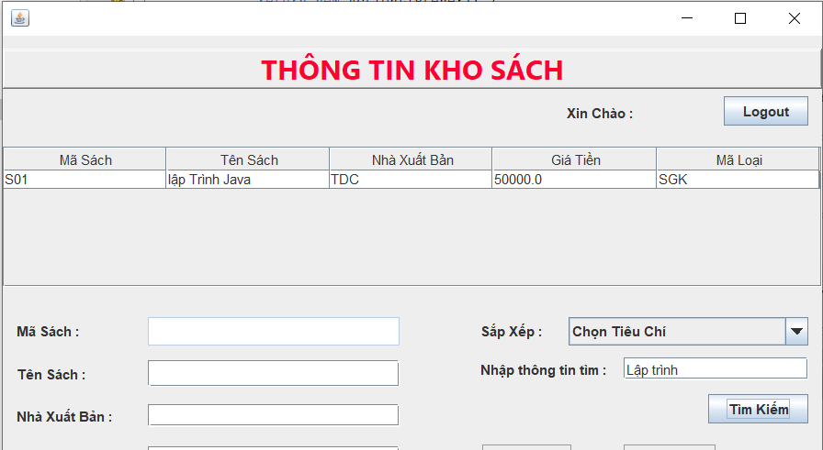

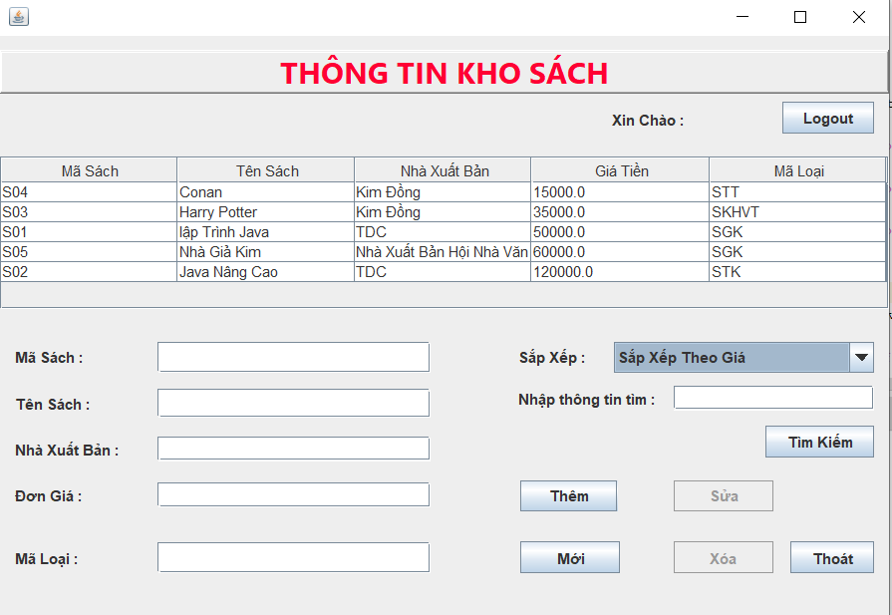

1. **Quản Lý Loại**

